(一)、地控查詢作業(HMAI3500)
【作業說明】
一、進入條件
1. 執行本作業時必須參考的原始表單：
無。
2. 執行本作業前須做過的作業：
無。
3. 人工須檢核過哪些報表，才能執行本作業：
無須檢核。

二、進入程序／起動方式
從選單點選「醫務管理子系統」-「特約醫事機構違約處分作業」-「地控查詢作業」進入如下畫面。

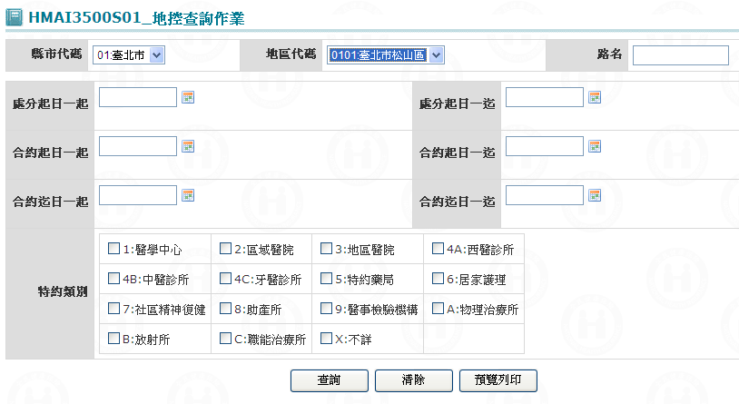

【使用單位、人員】
醫管業務承辦人員。

【操作時機與目的】
1. On Line作業。
2. 醫管業務承辦人進行特約醫事機構地控查詢作業。

【異常進入處理】
無。

畫面名稱 | 地控查詢作業 | 畫面代號 | HMAI3500S01
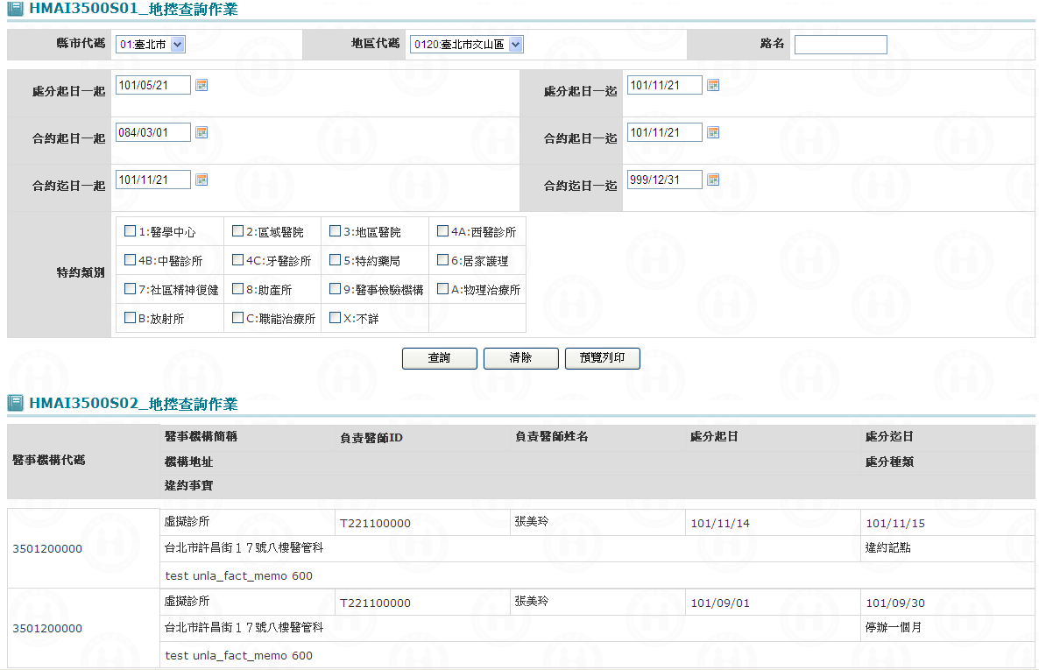

一、操作說明
1. 查詢資料：需至少輸入一個查詢條件，按查詢鍵 ，則將前二十筆資料顯示於﹝本畫面中。
2. 地控醫事機構查詢：可按上一頁鍵或下一頁鍵來查詢所需要之特約機構。
3. 重新查詢：按清除畫面鍵，將所有查詢條件欄位全部清除，重新再輸入查詢條件，如上所述。

二、補充說明
1. 縣市代碼自100年10月21日起採新制代碼，程式會主動將新舊制之機構代碼合併處理。

